Практика по ведению мяча

Если ты один

"По прямой линии"
Положи перед собой мяч и начни продвигаться с ним вперед по прямой. Несильно ударяй мяч внешней стороной подъема то правой, то левой ноги. В то время когда ты опускаешь ногу, которой сделал очередной удар, другая сразу движется к мячу для нанесения очередного удара. Чередуй ведение мяча то двумя ногами, то одной.
Во время ведения мяча по прямой все время поворачивай голову: то влево, то вправо, то назад.

"По кривой"
Начерти круг и попробуй вести мяч по линии круга. При ведении мяча правой ногой двигайся против хода часовой стрелки, при ведении левой - по ходу. Не забудь: ведение выполняется внутренней частью подъема, а двигаться нужно с внешней стороны круга, у самой линии, и стараться, чтобы мяч не пересекал линию (рис. 88).
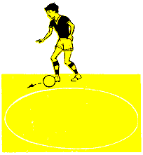 Рис.88 Ведение мяча по линии круга

"Смотри на предмет"
Положи впереди себя на определенном расстоянии камень или какой-нибудь другой предмет. Ведя мяч, ты должен все время видеть этот предмет. Для этого нужно будет продвигаться с мячом медленно, но держать голову по возможности выше (чтобы видеть и мяч и камень). По мере освоения такого ведения попробуй вести мяч быстрее.

"В коридоре"
Начерти две параллельные линии в 3 шагах одну от другой так, чтобы получился коридор длиной примерно 20-25 шагов. В конце коридора положи предмет. Задача - вести мяч так, чтобы он не выкатывался за пределы коридора и чтобы ты все время видел предмет (рис. 89).
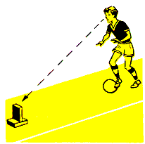 Рис.89 Ведение мяча в коридоре, постоянно видя предмет

"Вокруг деревьев"
Если ты найдешь в лесу такое место, где деревья растут редко, а вокруг них ровная земля, поупражняйся в ведении мяча. Ты должен, все время меняя направление, вести мяч между деревьями. Не спеши. Голову обязательно держи высоко (рис. 90).
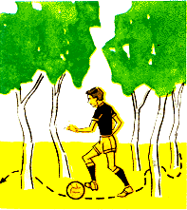 Рис.90 "Вокруг деревьев" (упражнение в обводке)

Если вас двое

"Ведение и передача"
Встаньте друг против друга примерно в 30 шагах. Веди мяч в сторону партнера и, не доходя до него шагов десять, сделай ему передачу внутренней стороной стопы, чтобы мяч катился по земле. После удара нужно рывком прибежать на место партнера. Он же должен подхватить мяч, повести его туда, откуда начали упражнение, вернуться с мячом и тоже выполнить передачу. Теперь надо снова повести мяч туда и обратно и т. д.

"Смотри на партнера"
Встань напротив партнера примерно в 30 шагах. Веди мяч в его сторону, но в момент, когда он поднимет вверх руку, мгновенно остановись. Чтобы не упустить этот момент, придется смотреть и на мяч и вперед. Периодически меняйтесь с партнером ролями.

"Рядом с партнером"
Один из вас находится с мячом в коридоре, другой - рядом с коридором. Одновременно начинайте двигаться вперед: один с мячом, другой без мяча. Задача ведущего мяч - не выпустить мяч из коридора и в то же время не отстать от партнера. Перемену темпа бега регулирует бегущий без мяча: сперва он бежит медленно, потом ускоряет бег.

"Не столкнись"
Встаньте в разных концах коридора: один с мячом, другой без мяча. Одновременно начинайте двигаться навстречу друг другу. Ваша задача - не столкнуться. Поэтому владеющий мячом должен смотреть вперед. Меняйтесь ролями.

"Наступай на партнера"
Один бежит спиной вперед, другой, находясь от партнера в нескольких шагах, ведет мяч, наступая на товарища. Как только партнер остановится, тут же должен остановиться и ведущий мяч. Периодически меняйтесь ролями.

"Партнеру на ход"
Встав друг против друга на определенном расстоянии, упражняющиеся поочередно ведут мяч в сторону партнера, не выпуская из поля зрения и мяч и партнера. В момент, когда партнер двинется вперед или в сторону, нужно без промедления передать ему мяч. А сделать это можно только следя и за мячом и за партнером.

Если вас больше двух

"Все, не касаясь друг друга"
Обозначьте любыми предметами часть площадки так, чтобы получился квадрат или прямоугольник. Желательно, чтобы у каждого из трех-четырех упражняющихся был мяч. Все выполняют ведение мяча, не выбегая за пределы квадрата и постоянно меняя направления движения. Задача упражняющихся - выполняя ведение, видеть движение других игроков и не столкнуться с ними.
Если на нескольких занимающихся приходится только один мяч, тогда упражнение можно проводить так. Группа занимающихся перебегает внутри квадрата из стороны в сторону, а один продвигается между ними с мячом, стараясь не столкнуться с бегущими без мяча.
В роли ведущего мяч поочередно должны побывать все.

"Мяч тому, кто ближе"
Участвуют четверо. Двое становятся лицом к лицу друг против друга на расстоянии 10-15 шагов, а третий и четвертый - друг против друга позади одного из стоящих (того, кому направляется мяч). Один находится слева, другой справа, но на разном расстоянии от принимающего мяч. Задача принимающего мяч - в мгновения, пока мяч к нему катится, повернуть голову влево-назад, потом вправо-назад и, заметив того, кто к нему ближе, передать ему мяч, предварительно остановив мяч и повернувшись в сторону, с которой за спиной находится ближний к нему партнер. Все периодически меняются местами.

"Забегая за спину"
Разделитесь на две группы и встаньте в колонны на противоположных сторонах площадки. Стоящий впереди одной из колонн ведет мяч к стоящему впереди другой колонны, оставляет ему мяч и бежит в конец новой для себя колонны. Получивший мяч делает то же. Так, меняясь местами, все ведут мяч то в одну, то в другую сторону.

"Втроем"
Двое становятся друг за другом на одной стороне площадки, а третий остается на другой. С той стороны, где двое, передний ведет мяч к стоящему напротив и остается на его месте. Тот подхватывает мяч и делает то же, передавая мяч третьему. Сделайте по 25-30 таких рывков.

"Обвести круг и обратно"
На черту становится несколько человек. Поочередно каждый ведет мяч на противоположную сторону - к начерченному там кругу, обходит с мячом круг с внешней стороны (ведя мяч по линии круга) и возвращается с мячом.

Возможные ошибки
1. Не повернул носок ноги, которой выполнял ведение, внутрь. Попадал в мяч носком: получалось не мягкое, а жесткое касание мяча, и мяч отскакивал далеко. Потерял контроль над мячом.
2. Слишком нагнул голову и смотрел только на мяч. Лучше двигайся медленнее, но подними голову выше. Смотри все время и на мяч и вперед.

Практика вбрасывания мяча

Если ты один

"В стенку"
Чтобы не бегать за мячом, встань напротив стенки и, выполняя все условия правильного вбрасывания, направляй мяч в нее. Сперва встань от стенки в нескольких шагах и бросай мяч несильно. Все внимание направь на то, чтобы правильно ставить ноги, верно держать мяч и не отрывать ноги от земли, пока мяч в руках. Постепенно уходи от стенки дальше, разбегайся и бросай мяч сильнее.

Если вас двое

"Бросаем друг другу"
Встаньте друг против друга примерно в 8-10 шагах. Один бросает мяч в полном соответствии правилам вбрасывания, а другой ловит мяч, после чего так же возвращает партнеру.

"С вратарем"
Вратарь делает свое дело - защищает ворота. Становись то напротив, то справа или слева от ворот и, бросая мяч согласно правилам, постарайся попасть им в ворота. Если в воротах не профессиональный вратарь, а обычный игрок, периодически меняйся с ним ролями.

"Кто дальше?"
Встаньте друг против друга примерно на расстоянии 10 шагов. Тот, кто с мячом, бросает его как можно сильнее в сторону партнера. Когда мяч приземляется, партнер, замечая точку соприкосновения мяча с землей, кладет на это место какой-нибудь предмет. По очереди бросая мяч, вы определяете, у кого бросок более дальний. Следите друг за другом, чтобы вбрасывание каждый выполнял обеими руками из-за головы и без преждевременного отрыва ног от земли.

"Из круга в круг"
Начертите два круга диаметром по 2-3 шага, один от другого примерно в 10 шагах. Поочередно каждый бросает мяч из своего круга, стараясь попасть в чужой. Если вас больше двух "Вбрасывание и остановка мяча" Разделившись на две группы, разойдитесь на такое расстояние, на какое можете бросить мяч. Игрок, стоящий первым в одной из колонн, вбрасывает мяч стоящему напротив, а тот любым способом останавливает мяч. Теперь тот, кто остановил мяч, вбрасывает его следующему игроку противоположной колонны. Тот - опять стоящему напротив и т. д.

"Вратарь в круге"
Вратарь становится в круг диаметром примерно 5-6 шагов, а несколько игроков располагаются с разных сторон круга. Каждый по очереди вбрасывает мяч в круг, а вратарь не дает мячу опуститься в пределах круга.

Возможные ошибки
1. Мяч еще в руках, а ты уже оторвал от земли ногу.
2. Ты поднял руки с мячом над головой, а надо занести их за голову.
3. Во время вбрасывания перешагнул боковую линию.
4. Бросил мяч не двумя руками, а одной.
Практика отбора мяча

Если вас двое

"А ну-ка отними!"
На тебя двигается игрок с мячом. Позади ворота шириной 4 шага. Ты не имеешь права касаться мяча руками. Надо выбрать момент, когда можно выбить мяч у соперника или подставить под мяч ногу так, чтобы мяч остался у тебя. После того как отберешь мяч или соперник сумеет ударить по воротам, повторите все сначала. Через некоторое время поменяйтесь ролями.

"Атакуй сбоку"
Напарник медленно продвигается с мячом. Ты бежишь чуть сзади и сбоку от него. Твоя задача - не добежав немного до игрока с мячом, выбить у него мяч. Примени способ отбора, который называют "подкат". Выбрав момент, когда ты сможешь вытянутой ногой достать мяч, упади на бок (со стороны вытянутой ноги), а этой ногой выбей мяч у соперника. Выполнять прием надо только на траве или на мягком грунте.

Если вас больше двух
В случае, когда вас несколько человек, а мяч один, мы не советуем при обучении отбору применять упражнения, подобные обычно применявшимся при изучении других приемов техники: получится так, что одни будут упражняться, а другие стоять без дела. Поэтому учитесь отбирать мяч в игре в двое ворот.

Возможные ошибки
1. Ты хотел отобрать мяч у игрока, двигавшегося навстречу, но слишком рано "выбросил" ногу к мячу. Конечно, владевший мячом, поняв твое намерение, уклонился в другую сторону раньше, чем ты сумел исправить ошибку.
2. Ты, желая выбить у соперника мяч подкатом, не рассчитал момент подката и выбросил вперед ногу слишком поздно. Нога оказалась впереди соперника, но позади мяча. Ты остался лежать, а соперник... перешагнув через твою ногу, продолжил движение с мячом.
3. Тебе не удалось отобрать мяч, потому что ты попался на финт: оказавшийся вблизи тебя соперник, не трогая мяча, уклонился в сторону, а ты (несмотря на то, что мяч остался на том же месте) поспешил за ним. Соперник раньше выпрямился (ведь он и уклон сделал раньше) и пробежал с мячом мимо тебя. Помни: твоя цель - мяч. Не спеши реагировать на всякие уклоны туловища и на движения ног соперника. Все время смотри на мяч. Когда научишься чувствовать этот момент, то будешь в подобных обстоятельствах побеждать. Пока владеющий мячом уклоняется или делает другие финты, он теряет контроль над мячом. Воспользуйся этим и отбей
Практика овладения финтами
Перед началом обучения обманным движениям позанимайся без мяча. Вот упражнения, которые развивают гибкость, верткость и другие навыки, необходимые для выполнения финтов.

"С выпадами и поворотами"
Во время медленного бега делай резкие остановки, выпады и повороты то влево, то вправо, то кругом (попеременно то через одно, то через другое плечо).

"Бег с резким торможением и переменой направления"
Пробеги довольно быстро шагов десять-пятнадцать, потом резко остановись и тут же возобнови бег, но в обратную сторону и спиной вперед. После этого снова остановись, побеги вперед и т. д.

"Бег "змейкой"
Пробеги несколько шагов вперед, потом все время меняй направление, передвигаясь по диагонали то слева направо, то справа налево.

"Из круга в круг"
Начерти 8-10 кругов диаметром в один шаг. Расположи их "змейкой" и на таком расстоянии один от другого, чтобы можно было перепрыгивать из круга в круг. Если прыгаешь в круг, который от тебя по диагонали слева, отталкивайся правой ногой, и наоборот.
Теперь можно переходить к упражнениям с мячом.

Если ты один

"Ложный замах на удар"
Медленно продвигайся с мячом вперед. В какой-то момент замахнись правой ногой для удара, однако в последний момент пронеси ногу над мячом и поставь ее на землю перед и левее опорной (левой). Ты окажешься в положении выпада вперед-влево. После этого выпрями туловище и продолжай ведение мяча. Так повтори несколько десятков раз, делая ложный замах для удара то одной ногой, то другой.

"Ложная остановка"
Быстро продвигайся с мячом. В один из моментов поставь ногу на мяч, как бы желая остановиться. И тут же, быстро приподняв стоящую на мяче ногу, протолкни мяч вперед, после чего сделай рывок (рис. 93).
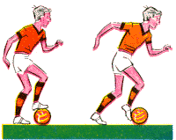Рис.93 Ложная остановка

"С поворотом"
Встань в нескольких шагах от стенки и ударь в нее мячом (внутренней стороной стопы) так, чтобы после отскока мяч катился по земле. Когда мяч приблизится к тебе, замахнись для нанесения удара, но пронеси ногу над мячом и поставь ее на землю впереди и сбоку от опорной, займи положение выпада. Следующим быстрым движением оттолкнись той же ногой, которой делал замах, и развернись назад через одноименное плечо.

"Ведение мяча с поворотом назад"
Во время ведения мяча остановись и сделай замах для передачи мяча воображаемому партнеру. После этого пронеси ногу над мячом, развернись на 180° и веди мяч в обратную сторону.

Если вас двое

"Партнер в роли защитника"
Веди мяч в сторону партнера, который действует в роли соперника. Приблизившись к нему, пронеси правую ногу над мячом и в то же мгновение наклони туловище влево. Так ты создаешь впечатление, что хочешь пройти с мячом мимо соперника именно с левой стороны. Он тоже наклоняется в ту же сторону, что и ты, и делает выпад в надежде отобрать мяч. Когда он окажется в положении выпада, продолжай движение с мячом по прямой. Партнер-соперник в данном случае не пытается отобрать мяч, а лишь воспроизводит ситуацию, часто возникающую в игре. Через некоторое время меняйтесь ролями с партнером.

"Соперник за спиной"
Встань шагах в десяти напротив стенки, а условный соперник пусть расположится немного позади-слева. Нанеси удар в стенку так, чтобы мяч, отскочив, катился по земле. Когда он еще будет на некотором расстоянии от тебя, замахнись правой ногой и наклони туловище влево, показывая, что хочешь рвануться с мячом именно влево. В ту же секунду, когда ты замахиваешься, стоящий за спиной устремляется в эту же сторону, как бы желая оттуда вступить в борьбу за мяч. Ты же пронеси ногу над мячом, развернись и убеги с мячом в Другую сторону, оставив соперника позади. Если этот финт не удается, проделай его несколько раз с неподвижным мячом. Партнер и в этом случае должен делать ложную попытку отбора мяча.

Если вас больше двух

"Защитники и нападающие"
Разделитесь на две группы и встаньте на противоположных сторонах площадки в шеренги лицом друг к другу. Сперва на одной стороне находятся все нападающие, на другой - защитники. Через некоторое время поменяйтесь ролями. Стоящие друг против друга в разных шеренгах образуют пары. Нападающий ведет мяч в сторону стоящего напротив защитника и при его содействии выполняет один из разученных финтов. Потом это делает другая пара и т. д.

Возможные ошибки
1. Сделан ложный замах на удар на большом расстоянии от соперника, стоявшего напротив. Соперник хоть и среагировал на твой финт - уклонился в сторону, но, когда ты продолжил движение вперед, он успел преградить тебе путь.
2. Такую же ошибку ты допустил, когда соперник находился у тебя за спиной: рано развернулся в сторону, противоположную той, откуда ожидал атаку соперника. Он хоть и начал движение в желаемую для тебя сторону, но успел остановиться и продолжил единоборство.
3. Ты очень медлил с обманным движением (с замахом и наклоном корпуса), поэтому твои действия не показались сопернику правдоподобными, и он на них не среагировал.

Практика удара серединой подъёма

Если ты один

"Серединой в середину"
Встань перед мячом. Замахнись правой ногой, чтобы нанести удар серединой подъема. Но пока ограничься лишь правильным подведением ноги под мяч. До удара дело еще дойдет.
Обращай особое внимание на то, чтобы правильно стояла опорная нога, чтобы в момент касания мяча был выпрямлен и напряжен голеностопный сустав и чтобы середина подъема попадала в середину мяча. Подведи так к мячу правую ногу 25- 30 раз.

"У стенки"
Встань в 10 шагах от стенки. Нанеси с этого места 50 ударов серединой подъема правой ноги. Обращай внимание не на силу удара, а лишь на прямолинейность полета мяча. Удары наноси пока по неподвижному мячу и с места. Наметь себе часть стенки, в которую хочешь попасть.

"По неподвижному мячу с разбега"
Положи мяч против стенки, примерно в 15 шагах от нее. Нанеси по неподвижному мячу 50 ударов серединой подъема с разбега.

"Предмет перед стенкой"
Встань напротив стенки, примерно в 10-15 шагах. У середины стенки поставь какой-нибудь предмет (ящик, корзину, ведро). Нанеси 30 ударов с места, а потом столько же с разбега, всякий раз стараясь попасть мячом в предмет.

"В маленькие ворота"
Шагах в пяти-шести от стенки сделай из двух колышков и веревки маленькие ворота (высотой в свой рост и шириной в 2-3 шага): колышки заостри и забей в землю, а верхние концы соедини веревкой. Поставь мяч в 10-15 шагах напротив этих ворот и, ударяя по мячу серединой подъема, старайся попасть в них. Не прекращай выполнения упражнения до тех пор, пока не попадешь в ворота 20 раз. Удары наноси поочередно то с места, то с разбега по неподвижному мячу.

Если вас двое

"У дерева"
Встаньте друг против друга с разных сторон дерева, примерно в 10- 15 шагах от него. Поочередно наносите удары с места и с разбега серединой подъема, стараясь попадать в любую часть ствола. Можете договориться: попадающий в цель повторяет удары до тех пор, пока не промахнется (рис. 6).
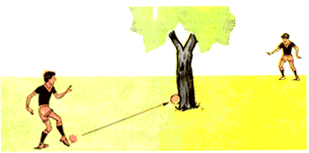Рис.6 "Кто попадет в дерево?"

"Сдвиньте с места ведро"
Поставьте в середине площадки старое ведро или какой-нибудь другой легкий предмет (ящик, корзину). Расположитесь друг против, друга с разных сторон этого предмета и соревнуйтесь, кто чаще попадет мячом в предмет так, чтобы предмет упал или сдвинулся с места. Удары наносите любой ногой с места или с разбега (кто как хочет), но по неподвижному мячу и с одинакового расстояния, обозначенного чертой. Договоритесь: попал в предмет, но не сдвинул его с места - получаешь очко; если предмет упал или сдвинулся - два.

"Оба - вратари"
Сделайте двое ворот и расположите их в 15 шагах одни от других. Штангами могут служить камни, кирпичи или другие предметы. Поочередно бейте по воротам партнера серединой подъема с места и с разбега. Когда один бьет, другой находится в роли вратаря.

"Попадите в квадрат"
Нарисуйте на заградительной стенке квадрат, у которого каждая сторона равна примерно метру. С 10-15 шагов соревнуйтесь: кто чаще попадет в квадрат, ударяя по мячу серединой подъема с места или с разбега (кто как хочет).

Если вас больше двух

"Передачи с остановкой"
Если вас несколько человек, а мяч один, расположитесь на определенном расстоянии треугольником, четырехугольником или по кругу и серединой подъема с места или с разбега передавайте мяч друг другу. Перед ударом мяч останавливайте.

"Ведро в середине"
Поставьте в середине треугольника, квадрата или круга (в зависимости от того, сколько вас) ведро или другой предмет. Передавая мяч друг другу, старайтесь в то же время попадать в цель (рис. 7). Попавшему предоставляйте премиальное право повторять удары до промаха.
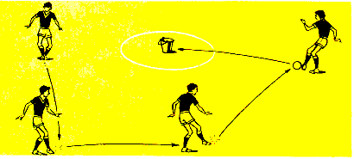Рис.7 Получив мяч, попади в цель

Возможные ошибки
1. В момент удара опорная нога находилась далеко от мяча, из-за чего бьющая едва дотягивалась до него (рис. 8).
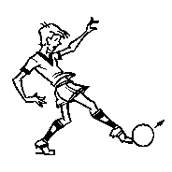Рис.8 Опорная нога далеко от мяча - бьющая еле дотягивается
2. Разбег сделан не по прямой, а сбоку от мяча. Поэтому обе ноги оказались в положении, неудобном для нанесения удара серединой подъема.
3. Удар не пришелся в середину, а как бы скользнул. Поэтому мяч срезался в сторону (рис. 9).
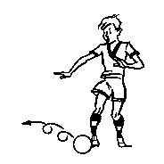Рис.9 Скользнул по мячу - и мяч срезался в сторону
4. В момент удара туловище не было наклонено вперед, поэтому бьющую ногу было неудобно отвести назад для замаха.
5. Подготовка к удару была правильной, но в момент соприкосновения ноги с мячом носок оказался повернутым внутрь (к опорной ноге). Поэтому не удалось коснуться мяча большой плоскостью подъема: нога лишь "прошлась" по мячу вскользь (рис. 10).
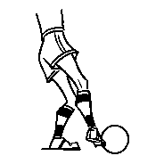Рис.10 Носок бьющей ноги в момент удара не должен быть повернут внутрь(к опоргой ноге)
6. Та же ошибка, но носок повернут наружу (рис. 11).
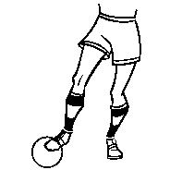Рис.11 Та же ошибка, но носок повернут наружу
7. Пальцы зацепили землю: в момент удара опорная нога не "привстала" на носок, а туловище не было наклонено вперед (рис. 12).
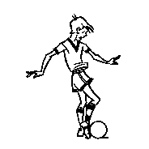Рис.12 Пальцы цепляют землю
Практика удара внутренней частью подъёма

Если ты один

"Как подходить к мячу"
Встань позади мяча левым боком к тому месту, куда хочешь послать его. Выполни все, как описано для удара правой ногой влево от себя, но удар не наноси, а лишь коснись мяча. Сперва сделай 20 раз так, чтобы в момент касания мяча подъемом правой ноги колено этой ноги было вынесено вперед - за мяч. Потом 20 раз подходи к мячу, всякий раз не доводя колено бьющей ноги до линии, на которой находится мяч.

"Попади в стенку"
Встань левым боком к стенке. Ударь по мячу внутренней частью подъема правой ноги (рис. 14). Постарайся попасть в верхнюю часть стенки 20 раз, затем по столько же раз в ее среднюю часть, после чего в верх и в середину щита, ударяя по мячу с разбега.
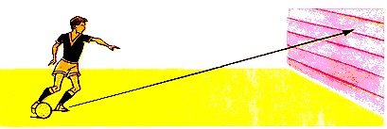Рис.14 Отработка точности удара

Если вас двое

"По неподвижному мячу с разбега"
Положи мяч против стенки, примерно в 15 шагах от нее. Нанеси по неподвижному мячу 50 ударов серединой подъема с разбега.

"Через веревочку"
Встаньте с обеих сторон ворот из колышков, соединенных веревкой. Бейте по мячу так, чтобы он перелетал над веревкой к стоящему на другой стороне партнеру. Тот останавливает мяч ногой (если умеет) или ловит руками и таким же ударом направляет его обратно (рис. 15). Каждый должен перебить мяч на Другую сторону по 30-40 раз.
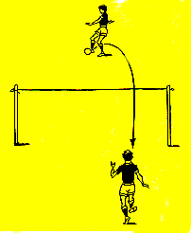Рис.15 Удары через веревочку

"Забей за линию"
Начертите на расстоянии 15-20 шагов одна от другой две линии или положите на таком же расстоянии друг против друга камни. Каждый из вас становится у одной из линий. Задача - перебить мяч за противоположную линию внутренней частью подъема (рис. 16). Если с такого расстояния решать задачу трудно, его можно сократить.
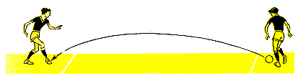Рис.16 Забей за линию

"Кто дальше?"
Начертите в 15-20 шагах одну от другой две линии. На каждую положите по камню, а потом еще по три-четыре через каждые 2 шага. Теперь соревнуйтесь, кто дальше пошлет мяч внутренней частью подъема. Дальность определять по камням (можно вместо камней прочертить несколько линий). Удары наносите с разбега.

"Подача с края"
Вы наверняка видели, как во время игры футболисты, приближаясь по краю поля к воротам соперников, навешивают мяч. Давайте учиться этому. Проведем упражнение так: сделайте из камней ворота шириной 6-7 шагов. Один из вас займет положение вратаря и будет руками ловить мячи, подаваемые с края партнером. Периодически меняйтесь ролями.

"Из круга в круг"
Начертите два круга диаметром по 2-3 шага в 15-20 шагах один от другого. Смысл упражнения в том, чтобы каждый из вас попадал мячом из "своего" круга в "чужой". Удары наносите внутренней частью подъема с бокового разбега (рис.17).
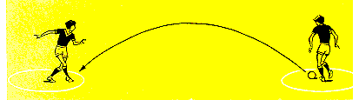Рис.17 Из круга в круг

Если вас больше двух

"В треугольнике"
Если вас трое, встаньте треугольником на расстоянии примерно 15 шагов и направляйте мяч друг другу, становясь каждый раз по отношению к партнеру, которому хотите направить мяч, боком, противоположным бьющей ноге (рис. 18).
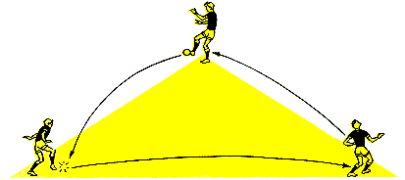Рис.18 В треугольнике

"В четырехугольнике или круге"
Если вас четверо, встаньте в четырехугольник, если больше,- в круг. Чередуйте удары так, чтобы нагрузка распределялась равномерно. Каждый направляет мяч одному из стоящих на противоположной стороне.

"Две колонны"
Разделитесь на две равные группы (если число занимающихся нечетное, то в какой-либо из групп окажется на одного больше) и встаньте друг против друга примерно в 20 шагах. Чередуясь, игроки каждой колонны бьют с бокового разбега в сторону противостоящей колонны (рис. 19). Расстояние между группами постепенно увеличивайте.
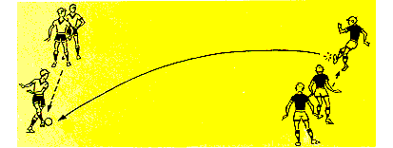Рис.19 Групповая отработка ударов

Возможные ошибки
1. Опорная нога поставлена слишком близко к мячу и мешает нанести удар в сторону от себя (рис. 20).
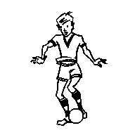Рис.20 Опорная нога слишком близко к мячу

Возможные ошибки
2. Опорная нога стоит слишком далеко, а бьющая, еле дотягиваясь до мяча, попадает не в середину его, а в ближнюю часть. Мяч в этом случае летит не влево от бьющего, а срезается вправо (рис. 21). Эта ошибка чаще всего бывает причиной неточных подач мяча с края на ворота..
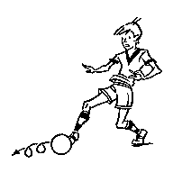Рис.21 "Срезка" мяча вправо
Практика удара носком (пыром)

Если ты один

"Коснись носком центра мяча"
Встань по отношению к мячу так, как мы объяснили. Направь все внимание на то, чтобы после замаха носок правой ноги коснулся центра мяча. Бить по мячу пока не надо, будешь только касаться мяча (чтобы привыкнуть попадать носком в его центр). Подведи так к мячу правую ногу 20- 30 раз.

"Удар с места по неподвижному мячу в стенку"
Встань в нескольких шагах напротив стенки, ударь с места носком правой ноги по неподвижному мячу 25 раз.

"Удар с разбега по неподвижному мячу в стенку"
Ударь правой ногой по неподвижному мячу с разбега, чтобы он полетел в стенку 25 раз.

Если вас двое или больше
Если вас двое или больше, а мяч один, то нужно эти же удары наносить направляя мяч друг другу. Тренируясь вдвоем, расположитесь в 20 шагах друг против друга. Если вас трое, встаньте треугольником, если четверо,- четырехугольником, и так далее
Теперь посмотрите, какие вы допустили ошибки:
1. Опорная нога в момент удара далеко от мяча. Из-за этого бьющая нога едва дотянулась до мяча и в момент соприкосновения с ним оказалась совсем выпрямленной. Так бить по мячу носком неудобно (рис. 4).
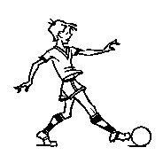Рис.4 Опорная нога далеко от мяча - бить носком неудобно
2. На этот раз опорная нога находилась на нужном расстоянии от мяча, но носок был развернут наружу. Наносить удар в таком положении неудобно. Если повернуть носок опорной ноги в другую сторону, то бить носком тоже будет неудобно. Значит, надо ставить опорную ногу носком вперед.
3. Ошибка в том, что носок попал не в середину мяча, а левее. Удар получился слабый, и мяч полетел вбок.

Практика удара внутренней частью стопы (щёчкой)

Если ты один

"У стенки"
Встань в нескольких шагах от стенки. Более сильной ногой нанеси по мячу 50 ударов с места. Старайся, чтобы мяч летел прямолинейно. Для этого нужно развернуть стопу бьющей ноги перпендикулярно к линии полета мяча. Если удар будет получаться, нанеси 25-30 ударов с разбега.

"Маленькие ворота перед стенкой"
В 2 шагах перед стенкой забей в землю два колышка, чтобы их высота была до коленей, а расстояние между ними 2 шага. Встань против этих маленьких ворот в 8-10 шагах. Ударяя по мячу внутренней стороной стопы, старайся попадать в ворота так, чтобы мяч в них прокатывался по земле или пролетал по воздуху, но не выше верхних краев колышков (рис. 26). Постарайся из 50 ударов попасть в ворота не меньше 15 раз. Чтобы лучше фиксировать высоту полета мяча, между верхними краями колышков натяни веревку.
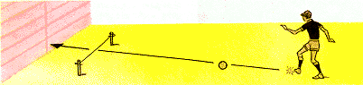Рис.26 "Сыграй точно"

"Попади в предмет"
Теперь чуть впереди стенки поставь какой-нибудь предмет (ящик, старое ведро, старый стул, кирпич) и постарайся с 10-12 шагов попасть в предмет 10 раз из 50 ударов.

Если вас двое

"Ты - мне, я - тебе"
Расположитесь друг против друга на расстоянии 4-5 шагов и несильно ударяйте по мячу так, чтобы он мягко подкатывался к ноге партнера. Когда наладится точная передача, увеличьте расстояние.

"Попади в створ"
Используем опять два колышка, соединенных веревкой. Сделайте эти маленькие ворота шириной в 2 шага и высотой в рост наиболее высокого из вас. Встаньте с обеих сторон ворот и ударами с места или с разбега посоревнуйтесь: кто чаще поразит ворота сперва с расстояния 8 шагов, потом 10, 12 и т. д. Следующее соревнование - кто чаще попадет в цель, находясь не напротив ворот, а сбоку от них.

"У дерева"
Вы ознакомились с этим упражнением, изучая удары прямым подъемом. Используйте его и при отработке ударов внутренней стороны стопы.

"У стенки"
Нарисуйте мелом на стенке рядом два квадрата, (один в 2 раза больше другого). Нанося удары с определенного расстояния, посоревнуйтесь, кто наберет больше очков. За попадание в большой квадрат дается очко, а в маленький - два (рис. 27).
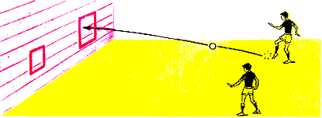Рис.27 "Попади в квадрат"

"Пятнашки"
Нарисуйте на земле каждый для себя по квадратику. Он должен быть настолько мал, чтобы, встав внутрь, вы в нем едва умещались. Посоревнуйтесь, кто большее число раз "запятнает" соперника мячом или заставит его выбежать из своего квадрата. Условия соревнования такие: если вы задели соперника мячом, получаете два очка; если соперник, чтобы не оказаться "запятнанным", покидает квадрат,- очко. Выигрывает тот, кто меньшее число раз направит мяч мимо цели.

Если Вас больше двух

"Мяч в круге"
Расположитесь так, чтобы образовать круг диаметром 25-30 шагов. Один из вас с мячом становится в середине, а остальные располагаются на одинаковом расстоянии друг от друга по воображаемой линии круга. Стоящий в круге поочередно направляет мяч каждому игроку и получает обратно (рис. 28). Бить надо внутренней стороной стопы по неподвижному и катящемуся мячу. После того как стоящий в середине ударит по мячу обусловленное вами число раз (примерно 20-30), он меняется местами с одним из участников. Желательно, чтобы в центре круга побывал каждый.
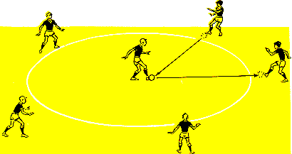Рис.28 "Мяч в круге"

"Вокруг дерева"
Если вы найдете толстое дерево, вокруг которого есть хотя бы небольшой клочок свободной земли, встаньте вокруг дерева и посоревнуйтесь, кому чаще после удара "щечкой" с одинакового расстояния удастся попасть в любую часть ствола.

"Вышибай из круга"
Начертите небольшой кружок и положите туда нетяжелый предмет (старое ведро, плетеную корзину и т. п.), который можно сдвинуть с места ударом мяча. Встаньте вокруг этого предмета и посоревнуйтесь, кто большее число раз вышибет его из круга, примерно с 10-15 шагов ударяя по мячу "щечкой" (рис. 29).
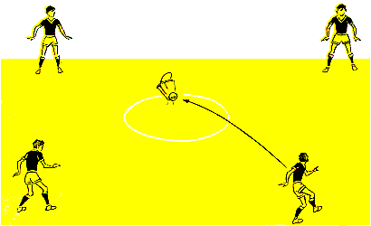Рис.29 "Вышибай из круга"

Возможные ошибки
1. Ты поставил опорную ногу носком не внутрь, а наружу. Поэтому трудно сделать свободное движение бьющей ногой (рис. 30).
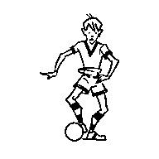Рис.30 Носок опорной ноги наружу - затруднено движение бьющей
2. Туловище в момент удара было выпрямлено (рис. 31). Удобнее бить, когда наклоняешься над мячом.
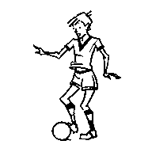Рис.31 Туловище в момент удара выпрямлено
3. Бьющая нога не развернута так, чтобы внутренняя сторона ступ- ни была обращена к мячу под прямым углом (рис. 32). Мяч полетел вкось.
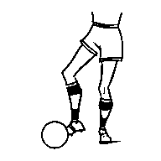Рис.32 Неверное подведение ступни бьющей ноги
4. Опорная нога слишком далеко от мяча. Мяч был послан вперед не "щечкой", а внутренней стороной большого пальца. Удар слабый и неточный.

Практика удара пяткой

Если ты один

"Пяткой в ворота"
Перед стенкой сделай из камней ворота шириной в 2 шага. Примерно в 5 шагах от них поставь мяч, повернись к нему спиной и ударом пяткой постарайся попасть в ворота. По мере успеха увеличивай расстояние и уменьшай размер ворот. Это же упражнение используй для ударов пяткой в сторону. Отрабатывая такие удары, нужно перед ударом поворачиваться к воротам левым боком (если будешь бить правой ногой).

Если вас двое

"Ты - мне, я - тебе"
Используем уже знакомое упражнение - поочередную передачу мяча друг другу, поворачиваясь к партнеру то спиной, то боком для ударов пяткой назад и в сторону.

"С двух сторон маленьких ворот"
Встаньте в нескольких шагах по обе стороны ворот, сделанных из камней (ширина ворот - 1-2 шага). Посоревнуйтесь, кто больше попадет в ворота, сперва ударяя по мячу пяткой назад, потом в сторону.

Если вас больше двух

"Разводящий"
Образуйте небольшой круг. Один становится в середину, а остальные располагаются на воображаемой линии круга на равном расстоянии друг от друга. Каждый по очереди направляет пяткой мяч стоящему в середине, а тот ударом внутренней стороной стопы ("щечкой") следующему. Через определенное время "центровой" меняется местами с одним из стоящих в круге. Удары пяткой наносите повернувшись к центру то спиной, то боком.

Возможные ошибки
1. Ты занес бьющую ногу за мяч (назад) в момент, когда опорная нога была позади мяча, а не на одной линии с ним (рис. 36).
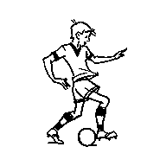Рис.36 Неверное положение опоронй ноги
2. Ты не сумел коснуться пяткой середины мяча, и мяч срезался в сторону (рис. 37).
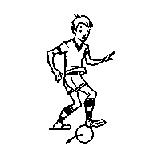Рис.37 Не попал пяткой в середину мяча - "срезка" в сторону
3. Тебе не удалось нанести удар пяткой в сторону потому, что не вынес достаточно вперед опорную ногу, которая и преградила путь к мячу в момент удара (рис. 38).
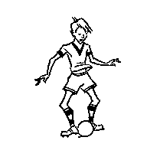Рис.38 Опорная нога мешает бьющей
Практика удара с подрезкой Внешней частью подъёма

"Резачок" по воротам"
Футболисты иной раз резаный удар называют "резачком". Попробуем "резачками" направлять мяч в определенное место поля или в определенный предмет.

Если ты один

"В дерево"
Встань напротив и несколько левее толстого дерева, в 10-15 шагах от него. Постарайся попасть мячом в дерево, нанеся "резачок" внешней стороной подъема правой ноги.
Такой же удар нанеси внутренней частью подъема. Расположиться для этого нужно несколько правее ствола.

Если вас двое

"Кто победит?"
Целясь в ствол того же дерева, встаньте напротив него с разных сторон, друг против друга. Посоревнуйтесь, поочередно выполняя "резачки", кто больше попадет в цель после десяти ударов внутренней и десяти - внешней стороной подъема.
Посоревноваться можно и в том, кто чаще попадет мячом в квадрат. Начертите на земле квадрат со стороной, равной 2 шагам. Встаньте с разных сторон квадрата друг против друга и, поочередно нанося удары то внешней, то внутренней частью подъема, посоревнуйтесь, кто окажется точнее после десяти попыток. Мяч должен вкатиться или влететь в квадрат.
Нанося удар внутренней стороной подъема правой ноги, стоять следует в 2-3 шагах правее квадрата, а выполняя удар внешней частью,- наоборот, левее.
Можно просто передавать мяч друг другу, выполняя резаные удары, но встать лучше друг против друга по диагонали.

"В стенку по очереди"
Поупражнявшись у стенки во всех способах ударов, можно вдвоем наносить удары в стенку, не останавливая мяч (с ходу): один бьет в стенку, а другой должен нанести следующий удар по встречному мячу, отраженному от нее. И так далее. Так, перебегая с места на место, нужно все время чередоваться в нанесении ударов с ходу из любого положения.
Не смущайтесь, если поначалу это будет получаться не очень хорошо
Практика удара по катящемуся и летящему мячу

Если ты один

"С рук в стенку"
Встань напротив стенки, примерно в 15-20 шагах от нее. Брось руками мяч немного вверх и вперед. Рассчитай подход к мячу так, чтобы удар нанести в момент, когда мяч опустится примерно на уровень колена. Ударь так в стенку по 25 раз внутренней стороной стопы и серединой подъема.

"У самой стенки"
Встань левым боком в 2-3 шагах от стенки. Подбрось мяч над собой и чуть вперед. Рассчитав разбег к опускающемуся мячу, наклони туловище в сторону левой (опорной) ноги и нанеси подъемом удар в стенку (рис. 51). Пробей так 25-30 раз.
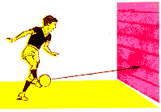Рис.51 Сам себе подбрасывая, бей

Если вас двое

"Я - руками, ты - ногой"
Встаньте друг против друга на расстоянии 10-15 шагов. Тот, у кого мяч, бросает его руками партнеру так, чтобы мяч немного не долетел до "адресата". Задача принимающего мяч - ударить его в обратном направлении любой частью подъема. Удар нужно наносить несильный (чтобы мяч не улетал далеко за спину партнера). Меняться ролями после каждого или после нескольких ударов.

"С земли и с воздуха"
Встаньте друг против друга на расстоянии примерно 20 шагов. Тот, у кого мяч, внутренней частью подъем (после бокового разбега) делает навесную подачу в сторону партнера, но так, чтобы мяч до партнера немного не долетал. Принимающий мяч наносит с лета встречный удар подъемом (рис. 52). Периодически меняйтесь ролями.
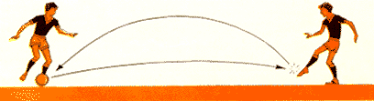Рис.52 Парное упражнение "с земли и с воздуха"

"Тренирует вратарь"
Сделайте ворота шириной 6-7 шагов. Один защищает ворота, другой бьет по летящим мячам с целью забить гол. Задача вратаря (кроме основной - ловить и отражать мячи) еще и в "самообслуживании" и в обслуживании партнера: приносить мячи, улетающие за ворота, и бросать их руками партнеру так, чтобы тому приходилось наносить удары из разных положений - то выше, то ниже, то близко к партнеру, то дальше от него, то в одну сторону, то в другую. Периодически меняйтесь ролями. Ворота хорошо бы сделать перед стенкой (чтобы не бегать за мячом).

Если вас больше двух

"Из колонны в колонну"
Занимающиеся делятся на две группы и становятся в колонны в 10- 15 шагах одна против другой. Стоящий впереди одной из колонн бросает мяч руками стоящему впереди противоположной колонны и бежит на другую сторону, где становится в "хвост" колонны. Тот, кому брошен мяч, бьет в направлении стоящего первым на противоположной стороне, после чего тоже бежит на другую сторону, тоже становясь позади всех (рис. 53). Игрок, которому послан мяч, ловит или подбирает его и снова бросает стоящему напротив. Так все занимающиеся упражняются в ударах по летящему мячу.
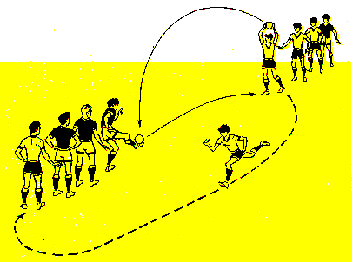Рис.53 Групповое упражнение "из колонны в колонну"

"То одному, то другому"
Два игрока становятся друг против друга на расстоянии примерно 20-30 шагов. Между ними - третий. Он бросает руками мяч одному из партнеров, а тот любой частью подъема с лета возвращает мяч тому, от кого получил. Теперь стоящий в се редине поворачивается в сторону другого игрока и делает то же. После того как каждый игрок выполнит по 10 ударов, стоящий в середине меняется местами с одним из партнеров.

"С разводящим"
Если занимающихся больше трех, то игроки становятся на линии воображаемого круга на равном расстоянии друг от друга, а один из них (разводящий) - посредине. Разводящий поочередно бросает руками мяч одному из партнеров, а тот с лета бьет, возвращая мяч тому, от кого получил.

Возможные ошибки
1. Мяч полетел слишком высоко, потому что в момент удара по нему был далеко от опорной ноги. В таком положении нельзя оттянуть носок бьющей ноги к земле. Передняя часть подъема обращена не вперед, а вверх и удар приходится в нижнюю часть мяча (рис. 54).
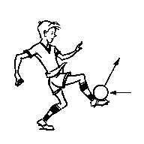Рис.54 Передняя часть подъема обращена вверх"
2. Удар по мячу, летевшему сбоку, пришелся в край нижней части и придал мячу вращательное движение в сторону, противоположную той, куда мяч должен был полететь. Эта ошибка называется срезкой (рис. 55).
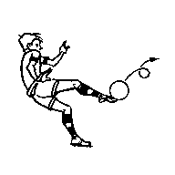Рис.55 "Срезка" мяча
3. Удар по мячу, летевшему сбоку, не удался: мяч полетел значительно выше ворот. Чтобы мяч полетел невысоко, надо было наклонить в сторону опорной ноги туловище.
Практика удара по мячу с полулёта

Если ты один

"Сам себе"
Несильно брось мяч вперед-вверх и устремись вдогонку. В момент приземления мяча нанеси удар: по 10 раз серединой, внешней и внутренней частями подъема.

"В ворота с полулёта"
Завяжи веревку (или тесьму) за два стоящих недалеко одно от другого дерева так, чтобы получились ворота шириной в несколько шагов и высотой примерно до плеч. Желательно, чтобы стволы обоих деревьев (или хотя бы одного) были достаточно толстые. Брось мяч руками в ствол и с полулёта попади в ворота.

"От стенки с полулёта"
Брось руками мяч в стенку, а потом рассчитай, где отскочивший мяч стукнется о землю, и нанеси удар с полулёта.

Если вас двое

"С земли и с полулёта"
Встаньте друг против друга примерно на расстоянии 15 шагов. Тот, кто с мячом, поворачивается к партнеру боком, разбегается и направляет ему мяч внутренней частью подъема. Принимающий, рассчитав место приземления мяча, возвращает мяч ударом с полулёта. Периодически меняйтесь ролями.

"Тренирует вратарь"
Вратарь руками бросает партнеру мяч так, чтобы он летел то на одной, то на другой высоте и опускался бы то ближе, то дальше. Принимающий мяч с полулёта бьет по воротам. Периодически меняйтесь ролями.

"Через веревку"
Завяжите за два колышка (или за два дерева) веревку на высоте примерно до пояса. Встаньте с обеих сторон веревки и поочередно бросайте друг другу руками мяч через веревку так, чтобы партнеру было удобно ударом с полулёта перебивать мяч обратно.

Если вас больше двух
Используйте упражнения "из колонны в колонну" и "с разводящим", описанные ранее. Все выполняйте так же, только удар наносите с полулёта.

Возможные ошибки
1. Не удалось оттянуть носок бьющей ноги вниз. Мяч полетел очень высоко.
2. Неправильно выбрано место приземления мяча, и опорная нога очень далеко от мяча. Удар получился не подъемом, а носком, причем пришелся не в середину, а в нижнюю часть мяча
Практика удара по мячу через голову

Если ты один

"Спиной к стенке"
Встань спиной к стенке в нескольких шагах от нее. Подбрасывай сам себе мяч руками и ударяй его через голову в стенку. По 10 раз без падения, с падением и в прыжке.

Если вас двое

"Через голову - в круг"
Начертите два круга диаметром по 4-5 шагов, примерно в 5-6 шагах один от другого. Каждый становится в "свой" круг. Поочередно, повернувшись спиной к противоположному кругу, бейте по мячу через голову, мяч опускался в противоположном круге (рис. 57).
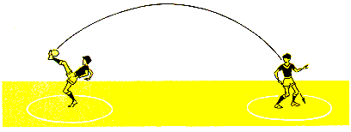Рис.57 Удар через себя на точность

"Кто дальше?"
Проведите две черты в 3 шагах одну от другой. Не выходя за пределы "территории", находящейся между двумя линиями, ударьте мяч, подброшенный руками за спину. Партнер отмечает точку приземления мяча. Меняясь ролями, посоревнуйтесь, кто так пробьет мяч дальше.

Если вас больше двух

"Все ударяют в круг"
В круг, диаметр которого несколько шагов, становится один из занимающихся. Остальные парами распределяются в 3-4 шагах от круга, с разных сторон. Стоящие вне круга поочередно подбрасывают друг другу мяч для удара через голову. Наносящий удар становится спиной к кругу, а тот, кто подбрасывает мяч,- сбоку или напротив. Нужно стараться попасть мячом в круг. Стоящий в круге ловит (или подбирает) мяч и низом передает его следующей паре (рис. 58). Стоящий в круге периодически заменяется.
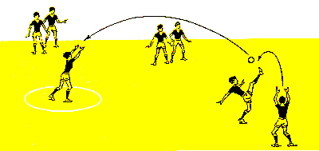Рис.58 "Все ударяют в круг"

Возможные ошибки
1. Носок бьющей ноги обращен не вверх, а вперед. Удар пришелся в нижнюю часть мяча, поэтому мяч полетел не назад, а вверх (рис. 59).
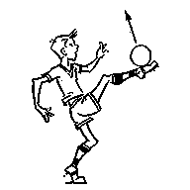Рис.59 Когда носок бьющей ноги обращен вперед, мяч летит вперед
2. Не рассчитан момент нанесения удара. Мяч, опускаясь, миновал точку, где предполагалось его коснуться. В итоге - промах (рис. 60).
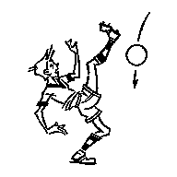Рис.60 Не рассчитав момента нанесения удара,промахнешься
Практика удара по мячу головой

Если ты один

"У стенки"
Встань у стенки, брось в нее мяч и, когда он отскочит, нанеси удар головой, стараясь опять попасть мячом в стенку. Чередуй удары без прыжка с ударами в прыжке.

"Подвесной мяч"
Постарайся приспособить мяч так, чтобы его можно было подвесить к дереву или к какому-либо другому предмету. Сшей из тонкой гладкой материи мешочек для мяча и к верхнему краю его привяжи веревку. Положи мяч в мешочек и перебрось веревку через толстую ветвь дерева. Подними мешочек на такую высоту, на какой сумеешь доставать мяч без прыжка. Поупражняйся в ударах лбом и боковой частью головы без прыжка, потом подтяни мешочек на такую высоту, чтобы можно было бить по мячу головой в прыжке. Свободный край веревки закрепи на стволе дерева.

Если вас двое

"Тренируем друг друга"
Встаньте друг против друга на расстоянии нескольких шагов. Один бросает мяч другому для удара головой. Периодически меняйтесь ролями.

"Вокруг партнера"
Один бежит по воображаемому кругу вокруг партнера, бросающего ему руками мяч под удар головой. Мяч надо стараться послать в руки партнеру. Периодически меняйтесь ролями.

"По воротам только головой"
Один из занимающихся располагается примерно в 10 шагах от ворот, другой становится в ворота. Вратарь бросает руками мяч так, чтобы бьющий сделал перед ударом 2-3 шага навстречу мячу. Посоревнуйтесь: кто больше забьет из 25 ударов.

"Не дай мячу опуститься в круге"
Один становится в круг диаметром 3-4 шага. Напарник бросает мяч верхом в круг в разных направлениях. Задача - не дать мячу опуститься в круге, ударяя по мячу только головой. Периодически меняйтесь местами.

"Кто дальше?"
Начертите линию, ближе которой нельзя наносить удар головой. Сами себе подбрасывайте мячи и с разбега наносите удар головой. Партнер стоит напротив и отмечает место приземления мяча. Меняясь местами, вы соревнуетесь, кто ударит дальше.

"Мяч в воздухе"
Встаньте в 3-4 шагах друг против друга. Постарайтесь как можно дольше удержать мяч в воздухе, ударяя по нему только головой. Для этого нужно то сближаться, то удаляться друг от друга, перемещаться в стороны, чтобы оказаться в том месте, где удобнее принять мяч на голову.

"Подача на голову"
Расположитесь на расстоянии примерно 15 шагов друг от друга. Один делает подачу, другой наносит удар головой в прыжке по встречному мячу, направляя его в сторону партнера. Упражнение можно выполнять у стенки. Тогда принимающий подачу наносит удар в стенку то боковой частью головы, то лбом. Периодически меняйтесь местами.

"Догони и ударь"
Один бросает мяч вверх и вперед, а другой должен сделать рывок и, настигнув мяч, нанести удар головой. Бросать мяч надо с такой силой, чтобы партнер успел выполнить прием. После нескольких ударов партнеры меняются ролями.

Если вас больше двух

"Мяч в круге"
Один игрок становится в середине, а остальные - на начерченной или воображаемой линии круга на одинаковом расстоянии один от другого. Стоящий внутри круга поочередно бросает руками мяч каждому из партнеров, а тот ударом головы (желательно, в прыжке) возвращает ему мяч. Можно усложнить упражнение, передавая мяч друг другу с ходу, со "средним" игроком или без него, передавая мяч с одной стороны круга на другую, все время удерживая мяч в воздухе.

"Один тренирует нескольких"
Несколько занимающихся становятся на одной линии в колонну. Напротив, шагах в пятнадцати, располагается игрок с мячом. Он делает подачу так, чтобы мяч немного не долетал до колонны. Стоящий впереди колонны наносит сильный удар головой в прыжке. Делавший подачу подбирает мяч и подает его следующему в колонне. Ударивший головой становится позади колонны. Подающий периодически меняется с одним из стоящих в колонне.

"Вратарь играет головой"
Несколько игроков с разных сторон с 15-20 шагов бьют по воротам, стараясь, чтобы мяч летел верхом. Защищающий ворота имеет право отбивать мяч только головой. Отбив 10-15 мячей, он меняется местами с одним из партнеров.

"Через веревку"
Привяжите веревку за два дерева на высоте примерно вашего роста или чуть выше. Разбейтесь на две команды и встаньте по обе стороны веревки. Поочередно игроки каждой из команд руками набрасывают друг ДРУГУ мяч на голову и перебивают его через веревку на другую сторону.

"С ходу по воротам"
Один игрок выполняет роль вратаря, двое подают мячи с краев, а остальные головой наносят удары по воротам.

"Волейбол головами"
Когда вы научитесь неплохо играть головой, то сможете организовать игру через сетку или натянутую веревку примерно по тем же правилам, по каким играют в волейбол. Только ударять по мячу будете не руками, а... головой. В каждой команде могут играть от двух до шести человек. Подавать мяч можно ударом ногой с земли или с отскока либо просто подбросив его в воздух рукой. Принимающие подачу имеют право (прежде, чем перебить мяч обратно) коснуться мяча обусловленное заранее число раз (три, четыре или пять, причем нельзя одному и тому же игроку делать это дважды подряд), не опуская его на землю. Так перебивайте мяч с одной стороны на другую только головой. Очко засчитывается, если мяч после подачи или в ходе игры опустился на землю в пределах площадки соперников. Победителем становится команда, первой набравшая 15 очков. Размеры площадки примерно такие же, как в волейболе.

Возможные ошибки
1. При ударе лбом с места ты не поставил перед ударом одну ногу перед другой. Поэтому неудобно отклонять туловище назад и делать нужный замах. Получился не замах, а короткий "кивок". Мяч полетел не сильно (рис. 64).
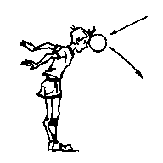Рис.64 "Кивок"
2. Ты хотел нанести удар лбом в прыжке, но прыгнул рано. Мяч пролетел над головой, когда ты уже опускался (рис. 65).
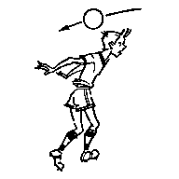Рис.65 Рано выпрыгнул...
3. Ты хотел в прыжке ударить лбом, но в последний момент слишком опустил голову. Мяч коснулся не лба, а верхней части головы и пролетел не вперед, а над тобой или срезался назад (рис. 66).
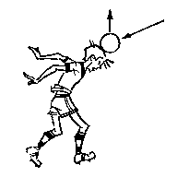Рис.66 Слишком опустил голову...
4. Ты своевременно прыгнул и сделал хороший замах, но не попал лбом в середину мяча. Мяч полетел тихо и не туда, куда ты хотел его направить (рис; 67).
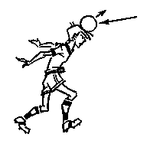Рис.67 Когда не попадаешь лбом в середину мяча
Остановка мяча
Катящегося мяча подошвой

Если ты один
Используй стенку. Ударь мяч в нижнюю часть ее, а когда он, отскочив, покатится к тебе, останови его внутренней стороной стопы или подошвой. Сперва учись останавливать мячи, которые катятся медленно, но постепенно наращивай силу удара. Чем сильнее ты ударишь мячом в стенку, тем быстрее он покатится после отскока. Встречай отскочивший мяч то ближе, то дальше от стенки.

Если вас двое

"Передача и остановка"
Встаньте друг против друга на расстоянии нескольких шагов. Поочередно передавайте друг другу мяч и останавливайте его то подошвой, то внутренней стороной стопы. Ударяйте мяч внутренней стороной стопы так, чтобы он катился по земле то быстро, то медленно. Расстояние между собой старайтесь все время менять.

"В свободный круг"
Начертите четыре круга диаметром 2 шага каждый. Расстояние между каждой парой кругов - 3 шага. Каждая пара кругов находится напротив другой пары в 10 шагах. Каждый из вас становится в любой из "своих" кругов. Владеющий мячом посылает его в свободный круг партнера, а тот должен успеть туда прибежать и остановить мяч в пределах круга (рис. 70). Если он не успеет остановить мяч, вкатившийся в круг, то наносившему удар засчитывается очко. Так, посылая поочередно мяч по земле в свободный круг партнера, вы соревнуетесь, кто наберет больше очков.
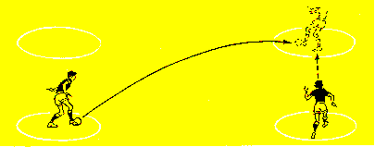 Рис.70 "В свободный круг"

"Не дай мячу уйти за линию"
Смысл упражнения тот же, что и предыдущего, только соревнующиеся становятся не в круги, а чуть впереди начерченной ими линии. Задача каждого - успеть переместиться на линию и остановить мяч (подошвой или ступней) до того, как он закатится за линию.

Если вас больше двух

"Прямо и по диагонали"
Занимающиеся делятся на две группы, которые становятся одна против другой на расстоянии 10 шагов. Внутри групп расстояние между игроками 2-3 шага. Один из стоящих с краю передает мяч по земле стоящему напротив. Тот останавливает мяч и передает его стоящему рядом с партнером, от которого получен мяч (рис. 71). Далее мяч передается таким же образом стоящему напротив. Соблюдение этого условия обеспечивает равномерность участия всех игроков 1 в ударах и передачах.
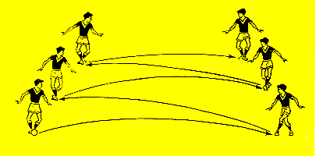 Рис.71 "Прямо и по диагонали"

"С перебежкой назад"
Две группы становятся в колонны в 10-15 шагах одна против другой. Стоящий первым в одной из колонн передает по земле мяч стоящему напротив и перебегает в конец "своей" колонны. Остановивший мяч оставляет его стоящему за спиной и тоже перебегает в конец своей колонны. Далее то же проделывают те, кто оказался в колоннах первым (рис. 72).
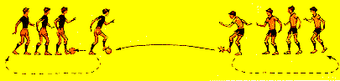 Рис.72 " С перебежкой назад "

"Мяч в круге"
Несколько игроков становятся на линию круга, а один - в его середину. Стоящий в середине поочередно передает мяч по земле каждому из партнеров. Получивший мяч останавливает его и отдает обратно стоящему в середине круга. Через определенное время стоящий в середине круга меняется местами с одним из партнеров.

Возможные ошибки
1. Желая остановить мяч, катившийся прямо на тебя, внутренней стороной стопы, ты развернул носок опорной ноги наружу. Тебе неудобно повернуть стопу ноги, останавливающей мяч, под прямым углом к линии движения мяча (рис. 73).
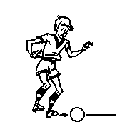Рис.73 Носок опорной ноги развернут наружу
2. Ты хотел остановить мяч подошвой, но в момент подведения ноги к мячу носок был обращен не вверх, а вперед. Поэтому ты не сумел преградить ногой мячу путь и мяч проскочил под ногой (рис. 74).
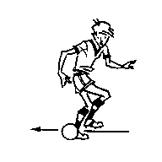Рис.74 Носок ноги, останавливающей мяч, обращен вперед (а не вверх)- мяч проскакивает под ногой
3. Нога, встречающая мяч, оказалась впереди опорной и двигалась навстречу мячу. Вместо остановки получился удар, и мяч отскочил далеко от ноги (рис. 75).
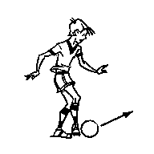Рис.75 "Жесткое" соприкосновение мяча с ногой
Остановка мяча
Опускающегося мяча внутренней стороной стопы

Если ты один

"В стенку"
Брось руками мяч в стенку и, рассчитав место его приземления после отскока, останови мяч подошвой или внутренней стороной стопы.

"Догони и останови"
Брось мяч немного вперед-вверх и, рассчитав место его приземления, останови мяч подошвой. Сделай то же, бросая мяч то вправо, то влево. Учти: догоняя опускающийся мяч, остановить его при отскоке от земли сможешь лишь подошвой.

Если вас двое

"С вратарем"
Один из вас - вратарь, бросающий мяч партнеру так, чтобы он летел на разной высоте. Остановив мяч подошвой или внутренней стороной стопы, партнер наносит удар по воротам. Время от времени меняйтесь ролями.

"Встречная передача"
Занимающиеся становятся друг против друга на расстоянии 15-20 шагов и поочередно бьют в сторону партнера, который останавливает летящий мяч то подошвой, то внутренней стороной стопы.

"У стенки"
Один стоит в нескольких шагах от стенки, боком к ней. Партнер, находящийся в 15 шагах, подает мяч, а стоящий у стенки, останавливая мяч подошвой или внутренней стороной стопы, затем с небольшого разбега вдоль стенки бьет в нее мячом. Периодически партнеры меняются ролями.

Если вас больше двух
Можно использовать упражнения "с перебежкой назад" и "прямо и по диагонали"(см.ранее), но расстояния между колоннами и между игроками в группах должны быть побольше: чтобы игрок, рассчитывающий место приземления летящего мяча, мог свободно двигаться в стороны и назад.

Возможные ошибки
1. Ты рано, не определив еще точку приземления мяча, поднял ногу. Мяч проскочил под ногой раньше, чем ты успел накрыть его подошвой (рис. 78).
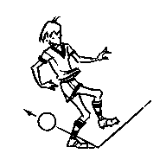Рис.78 Не рассчитал место приземления мяча
2. Не расслабив мышцы ступни, слишком сильно прижал подошвой мяч к земле. Он отскочил (рис. 79).
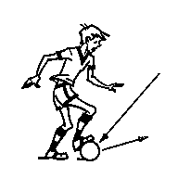Рис.79 Сильно прижал мяч к земле - он может отскочить
3. Стремясь остановить мяч внутренней стороной стопы правой ноги, недостаточно отвел правую ногу назад. Поэтому было неловко развернуть нужным образом ступню и накрыть опустившийся мяч.
4. В попытке сделать такую же остановку ты чересчур высоко занес ногу и опоздал опустить ее к мячу. Мяч прокатился под ногой.
Остановка мяча в воздухе

Если ты один

"Сам себе"
Брось мяч руками немного вперед-вверх и, догоняя его, рассчитай подход к мячу так, чтобы мяч опустился не носок. Не забудь, когда мяч коснется ноги, быстро опустить ногу уступающим движением. Не напрягай мышцы ступни, иначе мяч отскочит от ноги Учти, что этот прием очень сложен, и не огорчайся, если он долго не будет получаться.

"Над собой"
Брось мяч повыше над собой и останови его сперва бедром, потом головой и грудью. Повтори каждый при ем по нескольку раз.

"Внутренней стороной стопы и грудью"
Брось руками мяч в стенку на такой высоте, чтобы было удобно остановить его после отскока сперва внутренней стороной стопы, потом грудью.

"Внутренней и внешней частью подъема"
Бросая мяч руками, постарайся вспомнить наш совет и останавливать мяч то внутренней, то внешней частью подъема.

Если вас двое

"Каким приемом лучше?"
Встаньте в 10-15 шагах друг против друга. Один подает мяч, другой останавливает его, не давая опуститься на землю, после чего сам направляет мяч партнеру. Вы применяете любой из приемов остановки мяча в воздухе, в зависимости от того, на какой высоте находится мяч в момент, когда его надо остановить. Удар лучше наносить внутренней частью подъема с бокового разбега.

"Скажи, как остановить мяч"
Встаньте в нескольких шагах друг против друга и бросайте один другому мяч руками, предварительно объявляя, каким способом нужно мяч остановить. Бросать мяч надо так, чтобы партнеру было достаточно удобно выполнить "заказанный" прием.

"Останови на ход"
Партнер стоит в 8-10 шагах от тебя и бросает руками мяч примерно на высоте груди. Энергично беги навстречу мячу. Приблизившись к месту его падения, мгновенно остановись, занеси ногу за мяч и загребающим движением внутренней частью подъема останови опустившийся мяч (рис. 86), а затем продолжай движение с мячом в нужном направлении. То же внешней частью подъема.
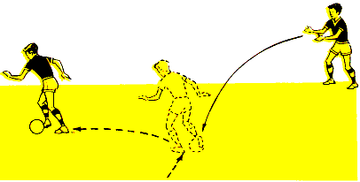 Рис.86 Остановка мяча с продолжением движения

Если вас больше двух

"Из колонны в колонну"
Постройтесь в две группы на расстоянии 15 шагов одна от другой. Крайний в одной из шеренг передает мяч по воздуху стоящему напротив него в противоположной шеренге и становится на другой край "своей" шеренги. Принимающий мяч останавливает его в воздухе, а когда мяч коснется земли, тоже убегает на другой край "своей" шеренги. Мяч подхватывает игрок, стоящий рядом, и, в свою очередь, передает стоящему напротив, который тоже останавливает мяч в воздухе (рис. 87). Перебежки в противоположный край "своих" колонн обеспечивают возможность равномерного распределения нагрузки между всеми участниками упражнения.
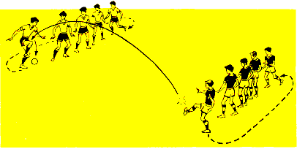 Рис.87 "Из колонны в колонну"

"С вратарем"
Несколько игроков бьют по воротам. Вратарь, поймав или подобрав мяч, должен руками выбрасывать его партнерам, а они, остановив мяч в воздухе,- наносить удары по воротам.

Возможные ошибки
1. Пытаясь остановить мяч в воздухе внутренней стороной стопы, забыл согнуть опорную ногу. Поэтому было трудно расслабить мышцы ноги, которой ты останавливал мяч. Мяч сильно отскочил от ноги.
2. Ты хотел остановить опускающийся мяч носком правой ноги, но мяч сильно отскочил от этой ноги: ты не сделал уступающего движения.
3. Носок опорной ноги не был обращен навстречу летящему мячу, и ты ощущал скованность в пояснице и в опорной ноге. Было трудно расслабить ногу, которой останавливал мяч.

